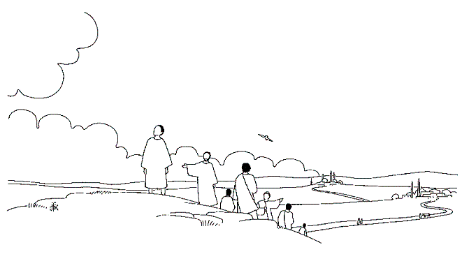

Que vois-tu sur l'image?
Le ciel, une colline, une route, des villages, des personnages...
Que font les personnages?
Un des personnages regarde le ciel; un autre semble l'attendre; les autres sont en route; ils descendent la colline pour se diriger vers les villages alentour.
A quel épisode de la vie de Jésus se rapporte cette image?
Il s'agit de l'Ascension de Jésus: « Tandis qu'il les bénissait, il se sépara d'eux et fut emporté au ciel. Ils se prosternèrent devant lui, puis ils retournèrent à Jérusalem, remplis de joie. »
Peux-tu expliquer le mot Ascension?
Une Ascension, c'est une montée vers les sommets.
L'Ascension de Jésus, c'est sa montée vers Le Père.
Dans la Bible, « monter aux cieux » signifie entrer dans la gloire et l’amour de Dieu.
Jésus est avec Dieu. C'est aux disciples d'agir sur terre désormais! C'est aux disciples d'aller annoncer la Bonne Nouvelle!
Aujourd'hui, dans nos églises, se souvient-on de ce jour?
Oui! Chaque année, nous fêtons l'Ascension de Jésus. Cette fête tombe toujours un jeudi parce que l'Ascension est célébrée quarante jours après le dimanche de Pâques!
Sur l'image, le chemin que vont prendre les disciples est-il droit?
Non! Le chemin est plein de virages.
Qu'est-ce que cela peut signifier pour les disciples?
Le chemin ne va pas être facile. Il leur faudra du courage, de la patience, de la persévérance,...
Seront-ils seuls sur le chemin?
Non! Jésus a promis de rester avec eux. En plus, Dieu donne toujours son Esprit Saint aux hommes pour les guider, les pousser en avant, les porter,... (L'oiseau de l'image?)

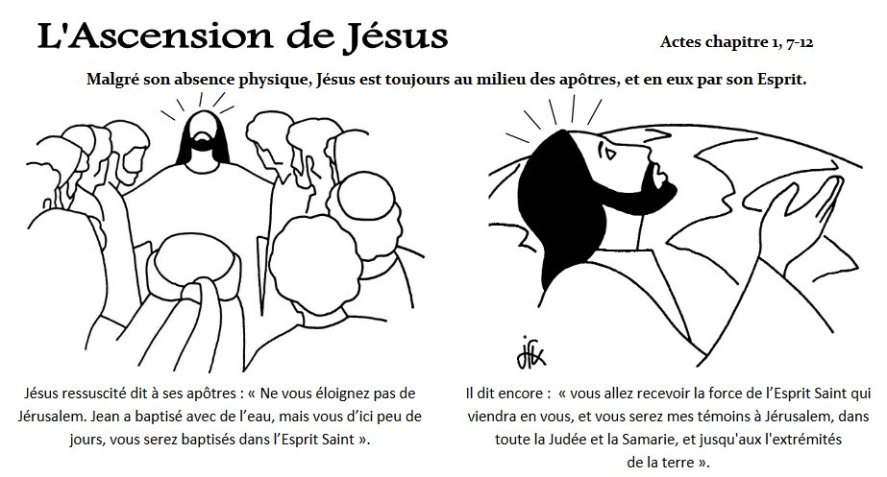

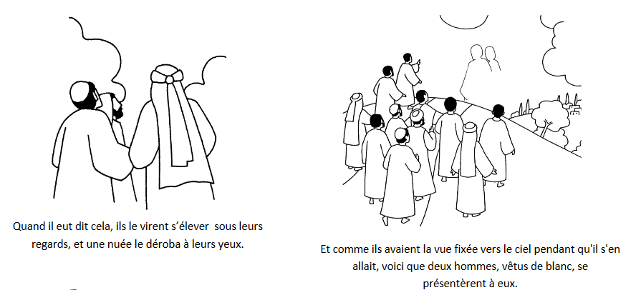
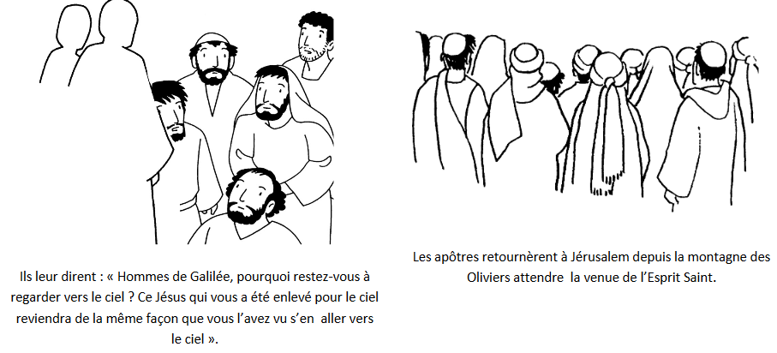
pistes pour faire comprendre aux enfants :
***Ascension vient d’un mot latin qui veut dire monter, s’élever.
Dans les textes de l'Ascension, pour dire que Jésus rejoint Le Père, on écrit qu'il "est enlevé" au ciel, ou qu'il 'est élevé".
Parler de l’Ascension du Christ, c’est une manière de dire son retour auprès de son Père.
***L'expression "monter aux cieux" dans la Bible, signifie rejoindre Dieu, vivre en Son Amour.
Jésus vit avec Dieu; sa mission sur terre est terminée. Désormais, ce sont les disciples qui vont devoir agir.
***Pour les évangélistes, Jésus entre dans la gloire de Dieu le jour de la Résurrection. Il ne faut donc pas séparer Résurrection, Ascension et Pentecôte. D'une certaine manière, Jésus quitte ses amis (Ascension); mais, dans la profondeur, il reste toujours avec eux (Résurrection, Pentecôte)! La Vie avec Dieu est vraiment plus forte que toute mort!
Luc est le seul, dans les Actes des Apôtres, à placer le récit quarante jours après Pâques. Le nombre quarante est un nombre symbolique: il indique un temps nécessaire à une conversion, un changement de vie. Sans doute a-t-il fallu un peu de temps aux disciples pour se relever, pour laisser Dieu façonner leur cœur, pour trouver le courage d'annoncer à leur tour la Bonne Nouvelle! (A l'église, on fête l'Ascension 40 jours après le dimanche de Pâques, donc toujours un jeudi. La fête de Pâques étant mobile, celle de l'Ascension l'est aussi.)
***Jésus quitte ses disciples. Pour certains d'entre eux, cette séparation est sans doute difficile!
N'aurait-il pas été préférable que Jésus reste toujours avec eux pour les aider, les guider, leur dire à chaque instant quel chemin prendre?
C'est vrai, on peut penser ainsi! Parfois, on aimerait que ceux qui nous épaulent, que ceux qui nous conseillent si bien, restent toujours avec nous...
Ainsi, nous serions sûrs de ne pas nous égarer, de ne pas nous tromper de chemin. Nous nous sentirions plus forts!
Pourtant, pour vraiment grandir sur le chemin de Dieu, nous avons à prendre notre vie en main. Personne ne peut vivre notre vie à notre place, la vie des autres n'est pas notre vie; notre vie n'est pas la vie des autres. Personne ne peut nous obliger à accueillir l'amour et à le semer autour de nous. Nous sommes libres de choisir nous-mêmes notre chemin; nous sommes libres de choisir Dieu ou de le refuser; nous sommes libres de vivre égoïstement ou de nous tourner vers les autres; nous sommes libres de rentrer ou non dans l'Alliance!
En ce sens, L'Ascension de Jésus est fête de la liberté: Jésus est "parti"; il est avec Le Père; il laisse ses amis libres de croire, libres de s'engager sur le beau chemin de l'Amour.
***Jésus quitte ses disciples. Certains d'entre eux restent à regarder le ciel. On a l'impression qu'ils ont envie de rester là, sans rien faire, à attendre Jésus, à attendre qu'il revienne, ou à attendre qu'il vienne les chercher. Un peu comme si, maintenant, ils n'avaient plus leur vie à vivre.
Heureusement, deux hommes vêtus de blanc viennent les "réveiller": "Pourquoi vous arrêtez-vous à regarder le ciel?"
Ces hommes nous parlent aujourd'hui: ils nous invitent à toujours nous remettre debout!
Dans ma vie, j'ai connu des séparations plus ou moins difficiles: un ami a déménagé, mon papi est mort, mon grand frère est parti de la maison...
Je peux passer ma vie à attendre que les personnes que j'aime reviennent. En ce cas, je ne vivrai pas vraiment ma vie. Je peux aussi entendre la parole des deux hommes: "Pourquoi t'arrêtes-tu?", et trouver le courage de me relever, de prendre un nouveau départ.
***Jésus quitte ses disciples. Ils les laissent libres! Les apôtres pourraient être tristes... C'est si difficile de prendre un nouveau départ lorsqu'on a perdu un être cher.
Étonnamment, ils ne se sentent pas abandonnés.
"Quant à eux, ils l'adorèrent et retournèrent à Jérusalem, pleins d'une grande joie."
Dans les évangiles de Marc et de Luc, les disciples ne sont pas désespérés: Ils sont dans la joie! Ils partent annoncer la Bonne Nouvelle! Ils louent Dieu! En les voyant, on ne pense pas du tout que leur ami vient de mourir!
Les disciples sont comme habités d'une force qui leur permet de surmonter les épreuves. Ils ont reçu l'Esprit Saint, le Don de Dieu, qui leur permet de se lever et d’annoncer partout l’Évangile.

à lire avec les enfants
Pour comprendre qu'il faut parfois laisser les autres seuls pour les aider à grandir, tu peux lire ce petit conte:
LE COCON ET LE PAPILLON:
Un jour, une ouverture apparut dans un cocon. Un homme s'assit et regarda le papillon naissant se battre pendant des heures pour crever son abri et forcer le petit trou à s'agrandir. Mais bientôt il sembla à l'homme que l'insecte ne progressait plus. Il était allé aussi loin qu'il avait pu, mais il ne bougeait plus. Alors l'homme prit une paire de ciseaux et découpa délicatement le cocon pour aider le papillon à sortir. Celui-ci émergea facilement. Mais il avait un corps chétif et ses ailes froissées étaient atrophiées. " Pas grave, il va se développer " se dit l'homme. Et il continua à regarder le papillon en espérant qu'il déploie ses ailes pour voler. Mais cela n'arriva jamais. Le papillon passa le reste de sa vie à ramper sur son petit corps, incapable d'utiliser ses ailes rabougries. Ce que l'homme, dans sa bonté précipitée, n'avait pas compris, c'est que le cocon trop serré est une ruse de la Nature pour forcer le papillon à le percer et à entraîner ses ailes... A cette condition seulement, il peut voler.
Parfois, nos angoisses, nos échecs, nos coups durs sont précisément ce dont on a besoin. Si la nature permettait qu'on avance dans la vie sans jamais rencontrer aucun obstacle, cela nous affaiblirait, nous serions semblables à ce papillon trop vite né à qui la facilité a coupé les ailes. La liberté est chèrement acquise... Mais on ne vole pas sans s'entraîner un minimum !

